HÌNH HỌC
Họ tên học sinh: …………………………..…..…………………… Lớp: 9B1/ …... Ngày: …. / … / 20….
Câu 1:
1) Cho tam giác ABC có 3 góc nhọn, vẽ đường cao AD và BE. Gọi H là trực tâm của tam giác ABC.
- Chứng minh: tanB.tanC = 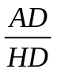
- Chứng minh: 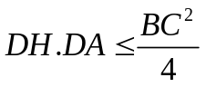
- Gọi a, b, c lần lượt là độ dài các cạnh BC, CA, AB của tam giác ABC.
Chứng minh rằng: 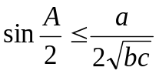
2) Cho tam giác ABC có diện tích bằng 36 (đơn vị diện tích). Trên cạnh BC và cạnh CA lần lượt lấy điểm D và E sao cho DC = 3DB và EA = 2EC; AD cắt BE tại I. Tính diện tích tam giác BID.
Câu 2:
1) Cho tam giác ABC nhọn, các đường cao AA’, BB’, CC’, H là trực tâm
- Tính tổng 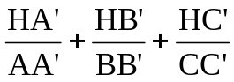
- Gọi Ai là phân giác của tam giác ABC; im, in thứ tự là phân giác của góc AIC và góc AIB. Chứng minh rằng: AN.BI.CM = BN. IC.AM
- Tam giác ABC như thế nào thì biểu thức 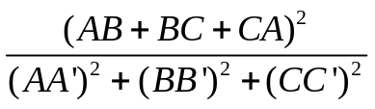 đạt giá trị nhỏ nhất?
2) Cho hình vuông MNPQ, lấy điểm E thuộc cạnh MQ, điểm F thuộc cạnh NP sao cho: ME = PF. Các đường thẳng MF và NE cắt đường thẳng PQ lần lượt tại C và B. Kéo dài MB và NC cắt nhau tại A. Chứng minh rằng tam ABC là tam giác vuông.
ĐÁP ÁN:
Bài 1:
a) Ta có tanB = 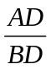; tanC = 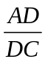  tanB.tanC = 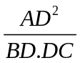(1)
Xét 2 tam giác vuông ADC và BDH có 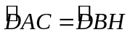 vì cùng phụ với góc C nên ta có : 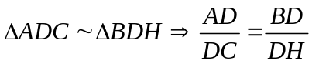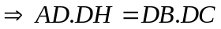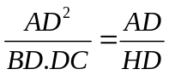(2)
Từ (1) và (2) tanB.tanC = .
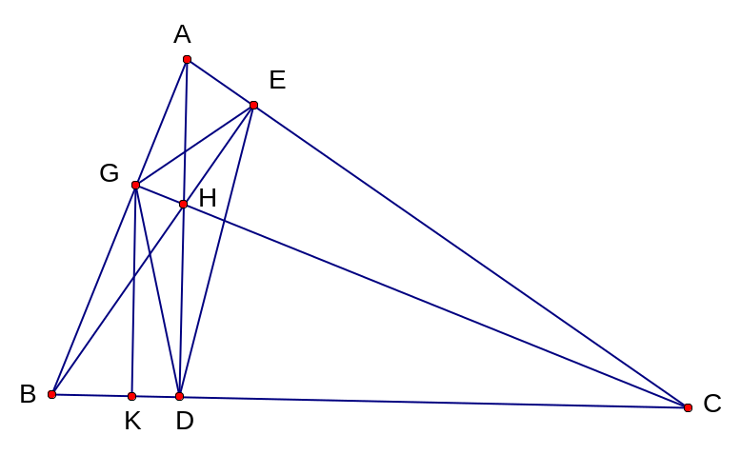
b) Theo câu a. ta có: 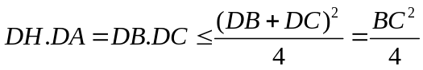
C) Gọi Ax là tia phân giác góc A, kẻ BM; CN lần lượt vuông góc với Ax
Ta có 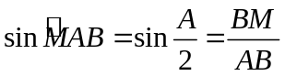 suy ra 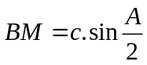
Tương tự 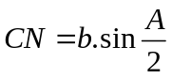 do đó 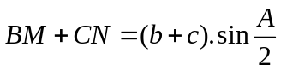
Mặt khác ta luôn có:
Nên 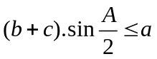 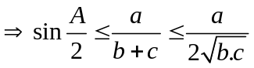
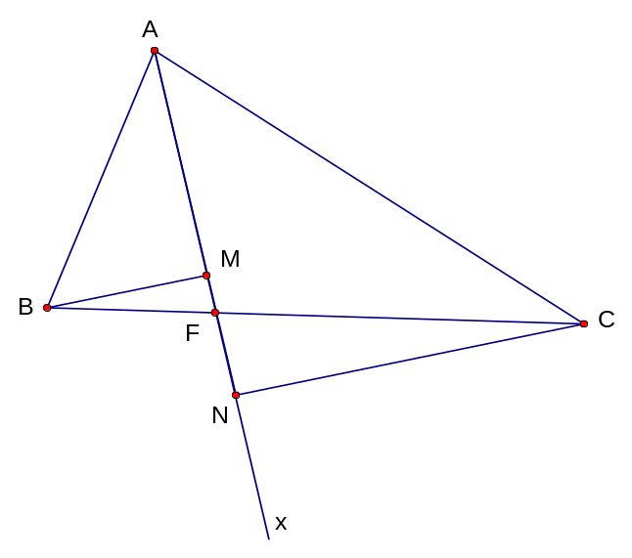
Trình bày c/m: 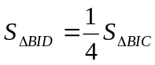
A
B
C
D
E
I
Trình bày c/m: 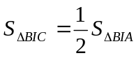
=>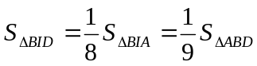
Trình bày c/m: 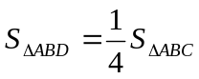
=> 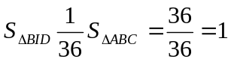

Bài 2:
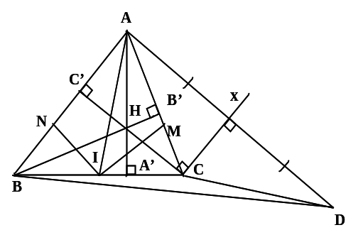
Ta có: 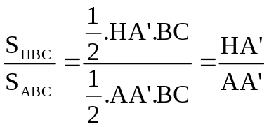;
Tương tự: 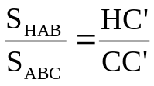; 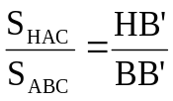
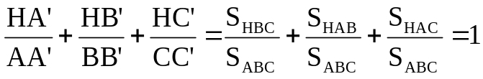
Áp dụng tính chất phân giác vào các ABC, abi, aic:
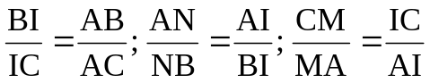
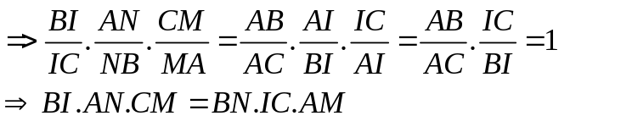
Vẽ Cx CC’. Gọi D là điểm đối xứng của A qua Cx
- Chứng minh được góc BAD vuông, CD = AC, AD = 2CC’
- Xét 3 điểm B, C, D ta có: BD BC + CD
-BAD vuông tại A nên: AB²+AD² = BD²
AB² + AD² (BC+CD)² => AB² + 4CC’² (BC+AC)²
=> 4CC’² (BC+AC)² – AB²
Tương tự: 4AA’² (AB+AC)² – BC²
4BB’² (AB+BC)² – AC²
- Chứng minh được : 4(AA’² + BB’² + CC’²) (AB+BC+AC)²
<=> 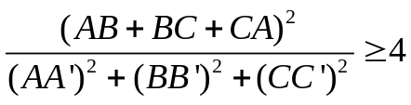
Đẳng thức xảy ra <=> BC = AC, AC = AB, AB = BC
<=> AB = AC = BC <=> ABC đều
Vậy GTNN của 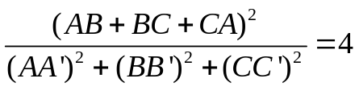 <=> ABC đều
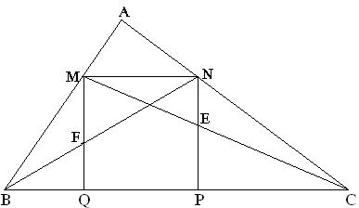
E
F

Áp dụng định lí Talet ta có : 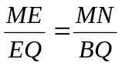 (1); 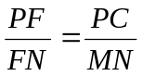 (2)
Vì ME = PF 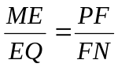 (3)
Từ (1); (2); (3) 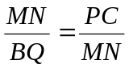 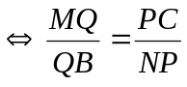
Suy ra hai tam giác vuông BMQ vàNCP đồng dạng với nhau
=> 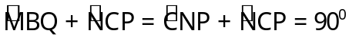
Suy ra : ABC vuông tại A

